**Carlos Donoso Cabero**

EJERCICIOS ETL

Máster Data Analytics para la Empresa- EDEM

**Ejercicio 1**: Leer un fichero CSV y escribirlo a fichero JSON en la misma carpeta:

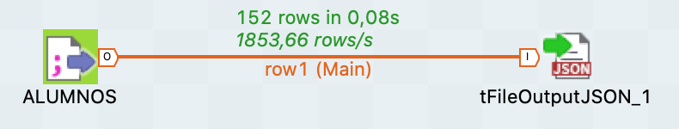

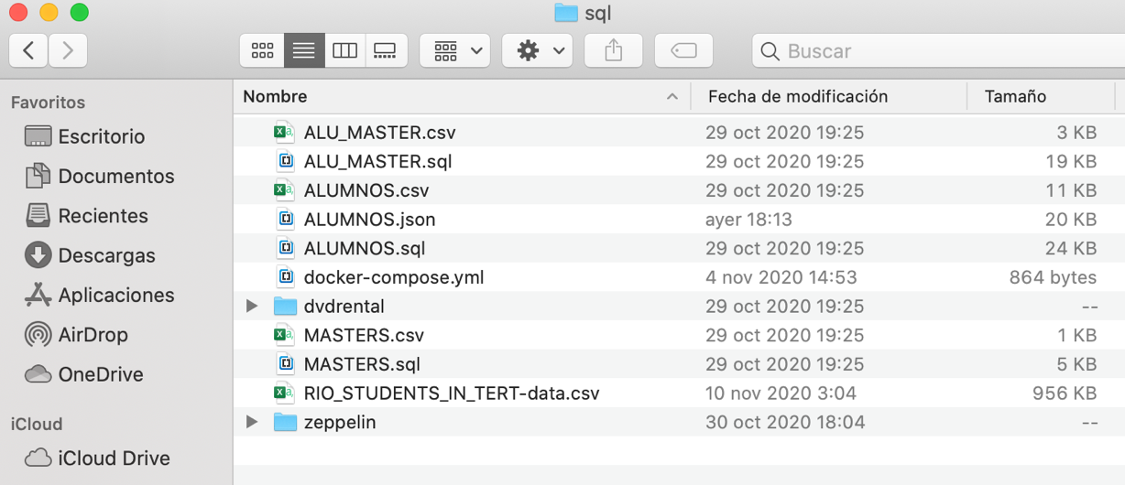

**Ejercicio 2**: Leer un fichero CSV (nuevo CSV descargado *ad hoc*) y reemplazar:

* MALES -> M
* FEMALES -> F

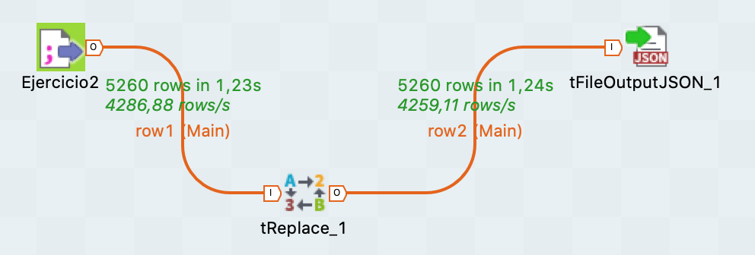

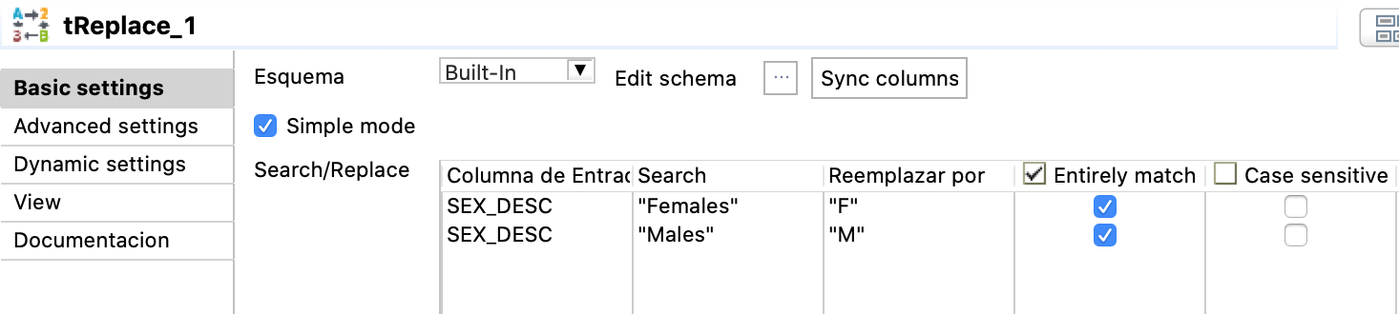

**Ejercicio 3**: Leer tabla de actores (db) y volcarlo a fichero JSON:

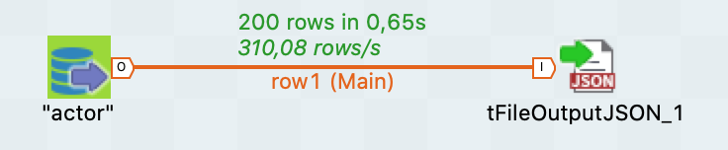

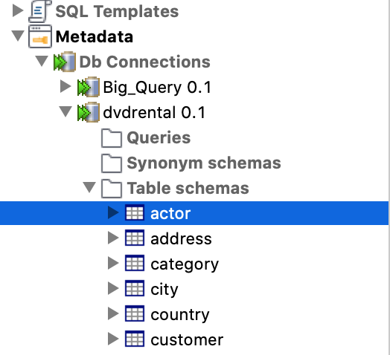

**Ejercicio 4:** Agregar las películas por ‘rating’ y mostrar un count, volcar a JSON el resultado:

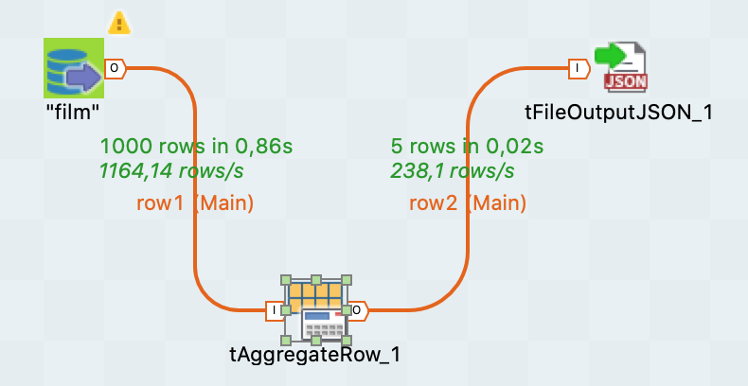

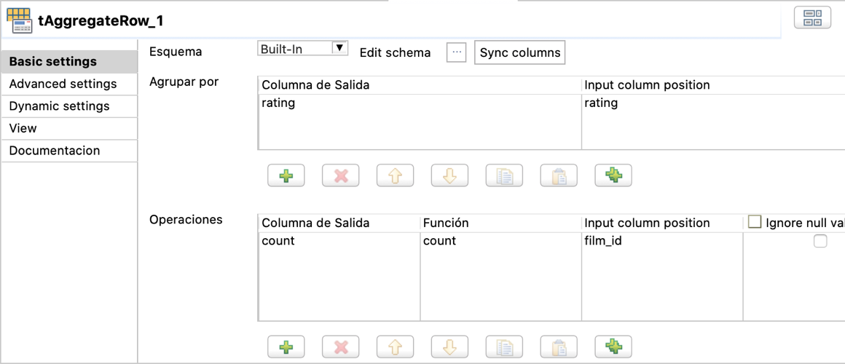

**Ejercicio 5**: Realizar un JOIN entre Actor / Film / Film_Actor y volcar a JSON un fichero con estos campos:

* Nombre
* Apellido
* Película

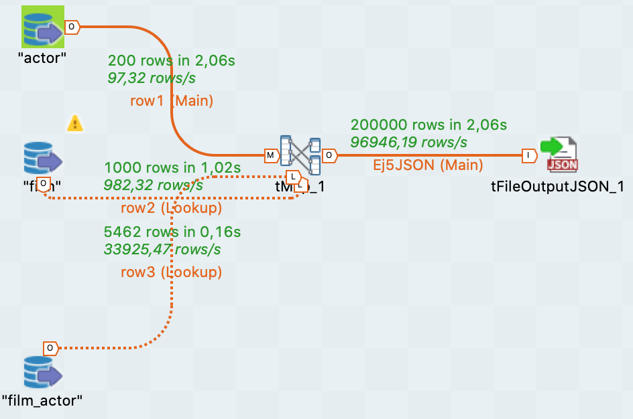

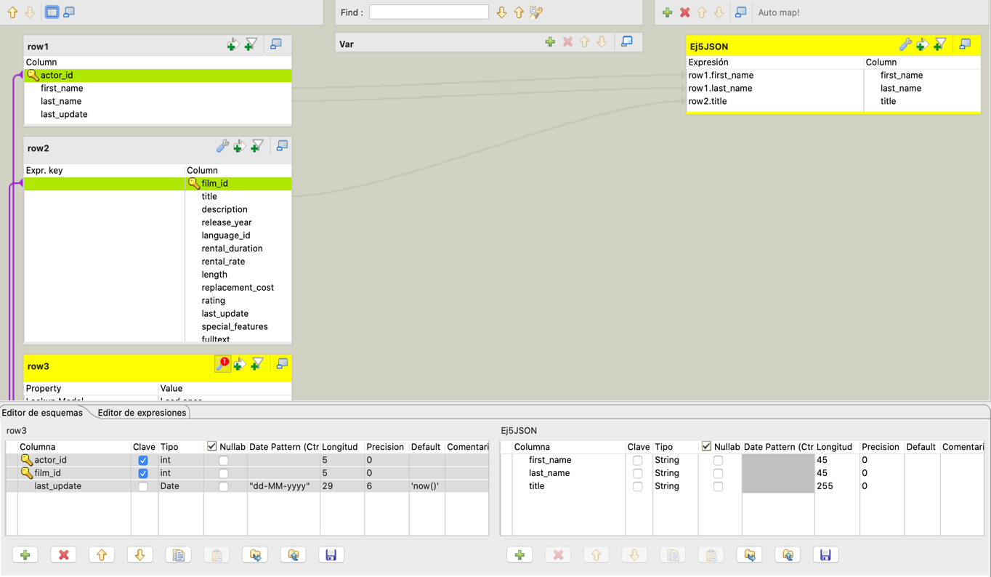

**Ejercicio 6**: Cargar una tabla con la cantidad de dinero gastada por usuario, nombre y apellido:

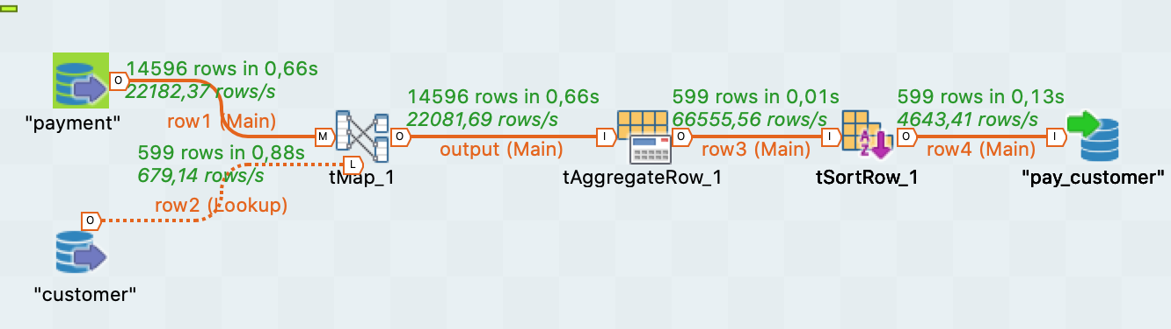

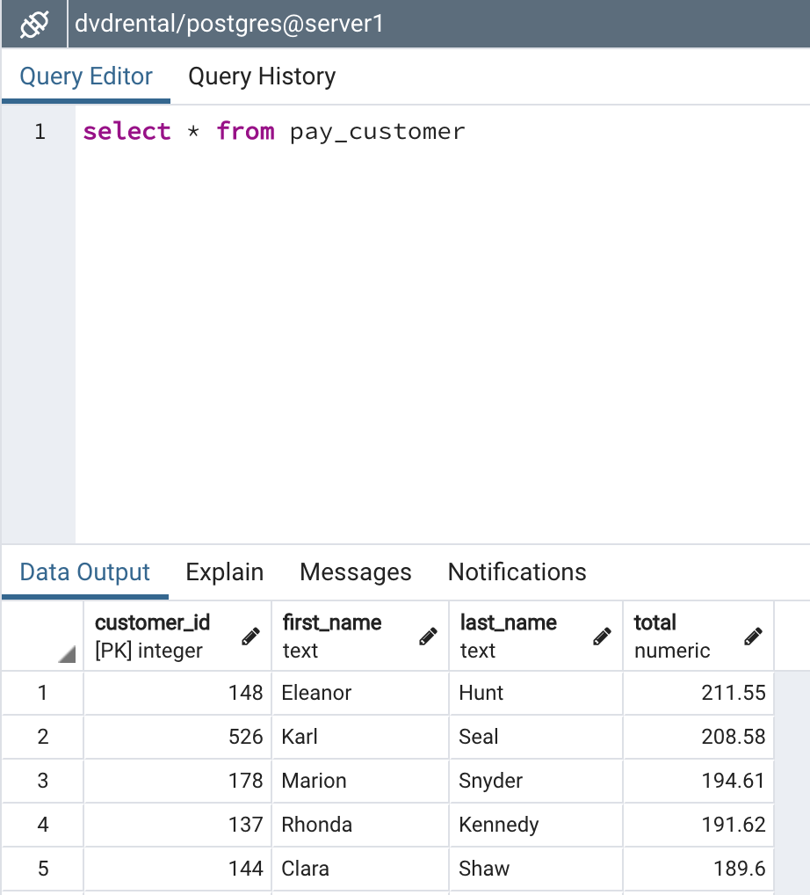

**Ejercicio 7**: Cargar una tabla con el número de veces que se ha alquilado cada película, solo con aquellas que han sido alquiladas al menos una vez:

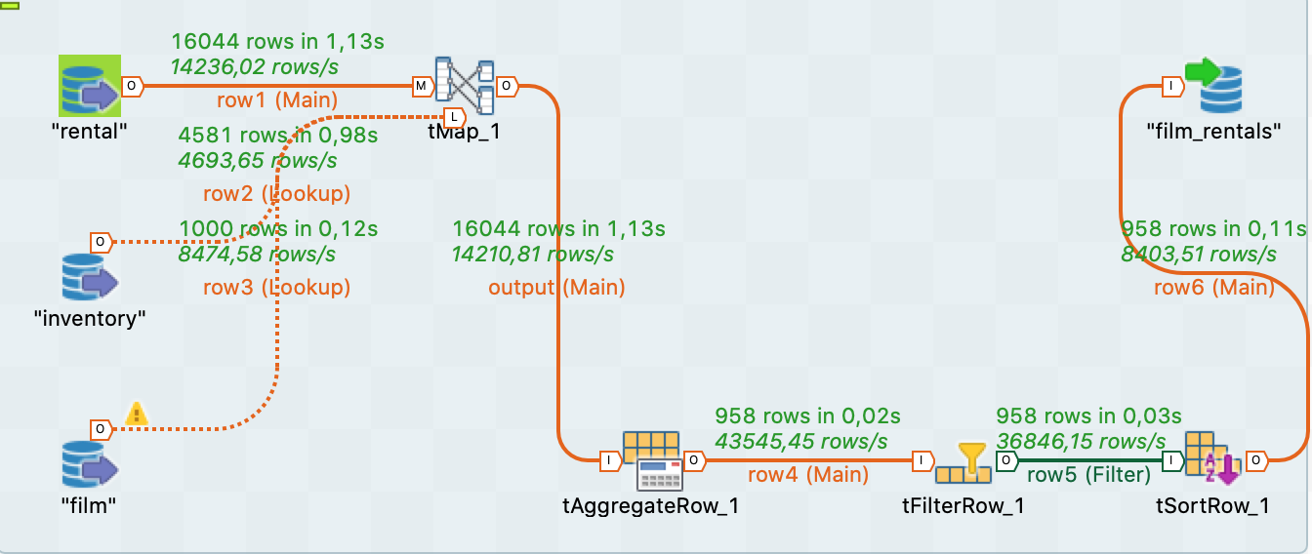

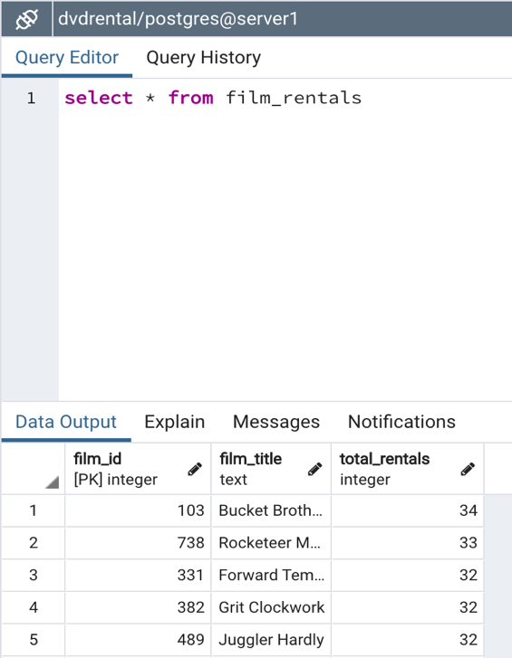 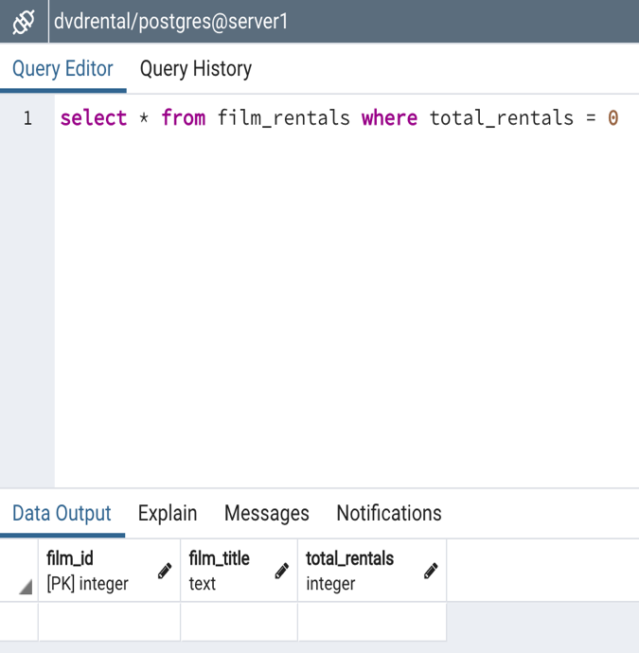

**Ejercicio 8**: Leer de Big Query de la tabla alumnos filtrando los que contengan un nombre en concreto:

